目录

第一章 回顾STM32中断系统 2

一、 STM32中断向量表 2

二、 中断向量偏移 2

三、 NVIC中为控制器 2

四、 中断服务函数的编写 2

五、 补充一个V3S的UBOOT内存映象 2

第二章 Cortex-A7中断系统 3

一、 Cortex-A中断 3

1. GIC中断控制器 3

2. 中断ID,针对Cortex-A7内核，IMX6U、V3S都是Cortex-A7内核。 3

二、 中断服务函数Reset_Handler 4

1. 关闭Ｉ、Ｄ　Cache和MMU 4

2. 中断向量偏移 4

3. 设置处理器9种工作模式下的SP指针 4

第三章 按键中断例程(start.S) 5

一、 添加中断向量表 5

二、 复位中断服务函数(Reset_Handler) 5

1. 关闭I、D Cache和MMU需要操作CP15协处理器(Reset_ Handler) 5

2. 中断向量偏移设置也需要操作CP15协处理器(Reset_ Handler) 6

3. 清BSS段(Reset_ Handler) 7

4. 设置处理器9种工作模式下的SP指针(Reset_ Handler) 7

5. 开关总中断，防止设置期间的干扰 7

6. 跳到C语言main函数(Reset_ Handler) 8

三、 IRQ中断服务函数IRQ_Handler 8

1. 现场保护 8

2. 取得GICC_IAR的值，存入R0 8

3. 切换SVC模式 8

4. 进入C语言system_irqhandler，R0传参(GICC_IAR) 8

5. 完成system_irqhandler之后，还原现场 9

# 回顾STM32中断系统

## STM32中断向量表

ARM芯片从0X00000000开始运行，执行指令。在程序开始的地方存放着中断向量表。中断向量表主要功能是描述中断对应的中断服务函数。

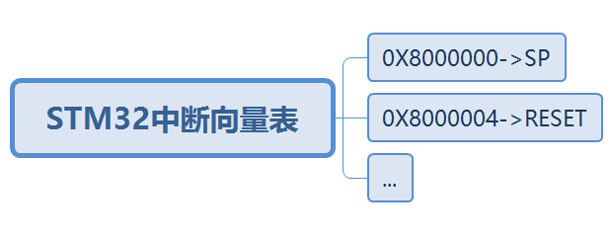

对于STM32来说，代码最开始的地址存放堆栈项指针

## 中断向量偏移

一般ARM从0X00000000地址开始运行，对于STM32我们设置连接首地址为0X8000000。

如果代码一定要从0X8000000开始运行，那么需要告诉一下SOC内核。也就是设置中断向量偏移，设置SCB(System Control Space 系统控制空间)的VTOR寄存器为新的中断向量表起始地址。

## NVIC中为控制器

**NVIC**就是中断管理机构，使能和关闭指定的中断、设置中断优先级。

## 中断服务函数的编写

中断服务函数就是中断要作的事。

## 补充一个V3S的UBOOT内存映象



# Cortex-A7中断系统

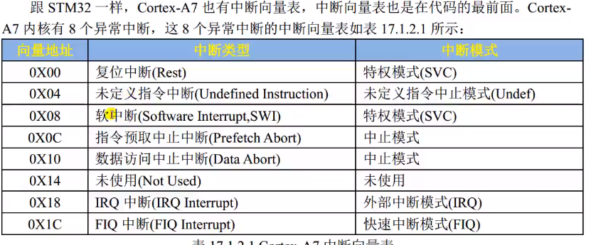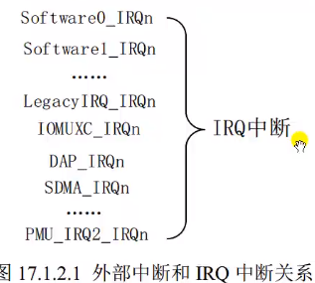

## Cortex-A中断

Cortex-A中断向量表有8个中断，其中重关注IRQ.

Cortex-A的中断向量表需要用户自己去定义。

### GIC中断控制器

同NVIC一样，GIC用于管理Cortex-A的中断，GIC提供了开关中断，设置中断优先级。

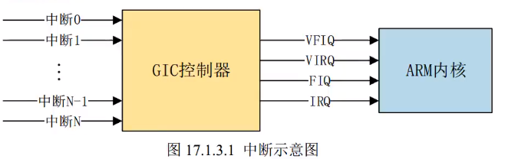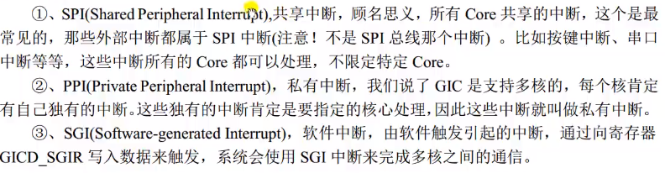

我们使用的是GIC V2(用于A7、A9,支持8核)，GIC将中断分三大类：SPI（重点）、PPI、SGI

### 中断ID,针对Cortex-A7内核，IMX6U、V3S都是Cortex-A7内核。

为了区分不同的中断，引入了中断号（ID），支持1020个中断

|  |  |
| --- | --- |
| ID0-ID15 | SGI |
| ID16-ID31 | PPI |
| ID32-ID1019 | SPI，按键中断，串口中断。。。 |

#### IMX6U中断号

IMX6ULL支持128个SPI中断，从ID32开始

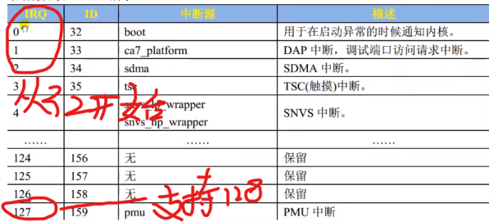

#### V3S中断号

V3S支持125个SPI中断(156-32+1=124+1=125)

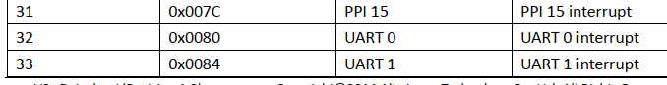

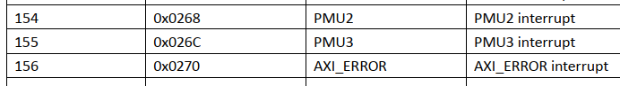

## 中断服务函数Reset_Handler

### 关闭Ｉ、Ｄ　Cache和MMU

### 中断向量偏移

我们的裸机历程都是从0X87800000开始的，因此要设置中断偏移（I.MX6U）.

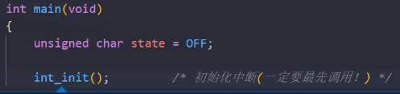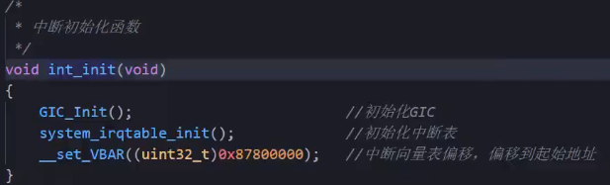

### 设置处理器9种工作模式下的SP指针

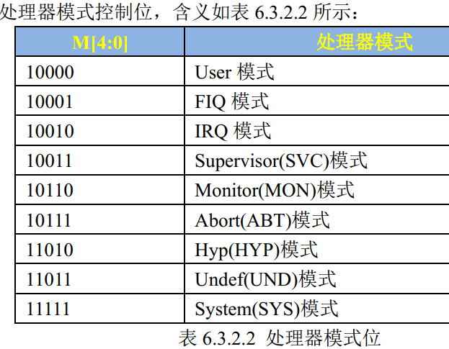

# 按键中断例程(start.S)

**说明：**

* **中断使用PB1这个IO.编写PB1的中断代码，**
* **在前面章节的程序上改动（修改主频程序 8_clk）**

## 添加中断向量表

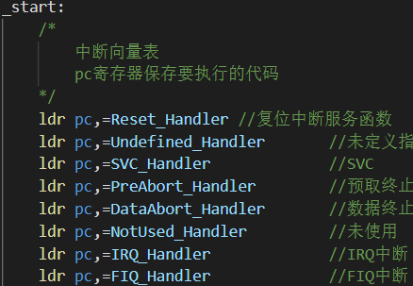中断向量表在例程的开始位置，

即：ldr pc,=Reset_Handler为例程执行的第一条指令。

写好对应的8个中断服务函数。

## 复位中断服务函数(Reset_Handler)

### 关闭I、D Cache和MMU需要操作CP15协处理器(Reset_ Handler)

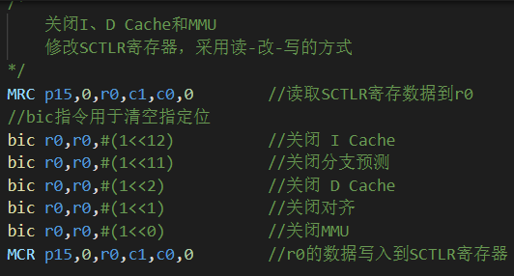

**MRC:** 将 CP15 协处理器中的寄存器数据读到 ARM 寄存器中。  
**MCR:** 将 ARM 寄存器的数据写入到 CP15 协处理器寄存器中。

MRC 就是读 CP15 寄存器， MCR 就是写 CP15 寄存器，

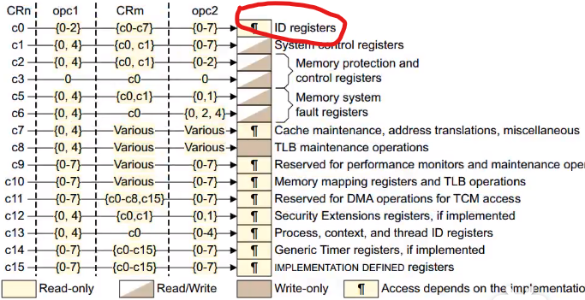 **cond:**指令执行的条件码，如果忽略的话就表示无条件执行。  
**opc1**：协处理器要执行的操作码。  
**Rt**： ARM 源寄存器，要写入到 CP15 寄存器的数据就保存在此寄存器中。  
**CRn**： CP15 协处理器的目标寄存器。  
**CRm**： 协处理器中附加的目标寄存器或者源操作数寄存器，如果不需要附加信息就将CRm 设置为 C0，否则结果不可预测。  
**opc2**： 可选的协处理器特定操作码，当不需要的时候要设置为 0。

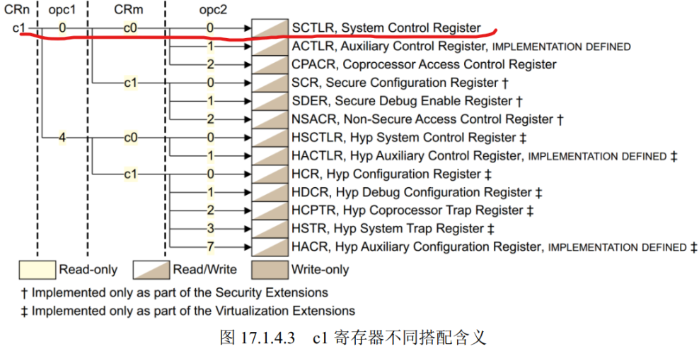

MCR 指令格式如下：**假设读ID registers**MCR{cond} p15, <opc1>, <Rt>, <CRn>, <CRm>, <opc2>

MRC p15, 0, r0, c0, c0, 0

读取 ID registers 到r0寄存器

**现在要关闭I、D Cache和MMU.**

打开Cortex-A7参考手册（P105），找到SCTLR寄存器（系统控制寄存器），此寄存器控制I、D Cache和MMU的打开和关闭等等，如下：

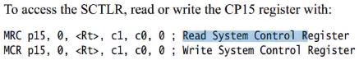Bit0 用于开关MMU

Bit1 控制对齐

Bit2 开关D Cache

Bit11 开关分支预测

Bit12 开关I Cache

### 中断向量偏移设置也需要操作CP15协处理器(Reset_ Handler)

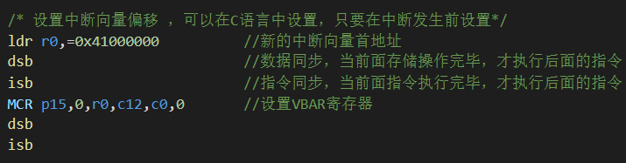

将新的中断向量表首地址写入到CP15的**VBAR(Vector Base Address Register向量基地址寄存器)**

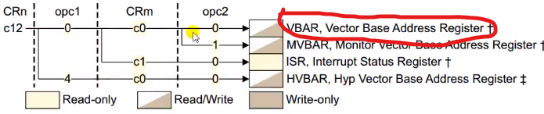

**读取VBAR寄存器示例：**

**Ldr r0,=0x41000000 //设置中断向量首地址**

**//MCR{cond} p15, <opc1>, <Rt>, <CRn>, <CRm>, <opc2>**

**MCR p15, 0, r0, c12, c0, 0 //首地址写入VBAR**

有必要进行数据同步与指令同步

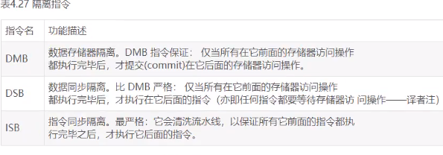

### 清BSS段(Reset_ Handler)

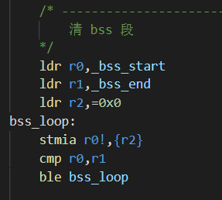

### 设置处理器9种工作模式下的SP指针(Reset_ Handler)

要使用中断必须设置IRQ模式下的SP指针。

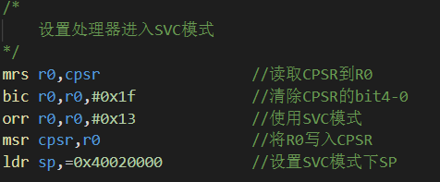

设置所有模式下的SP的指针。（**小细节：最后设置SVC模式，程序继续则在SVC模式下了）**

### 开关总中断，防止设置期间的干扰

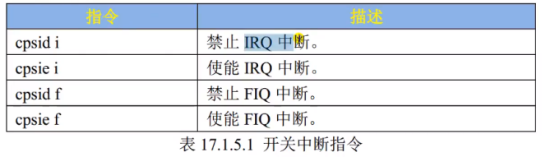 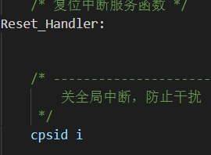 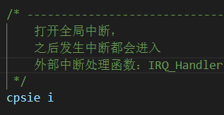

### 跳到C语言main函数(Reset_ Handler)

## IRQ中断服务函数IRQ_Handler

重位中断处理函数：**Reset_Handler**的最后，打开了全局中断:**cpsie I** ，此后，外部中断都会进入IRQ中断处理函数：**IRQ_Handler**，**此时CPU处理IRQ中断模式**。

### 现场保护

### 取得GICC_IAR的值，存入R0

通过**读取CP15的CBAR(Configuration Base Address Register)，从而取得GIC控制寄存器组首地址**（+偏移），我们就**可以访问GIC控制寄存器了**。

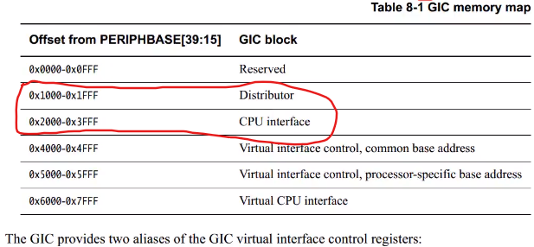



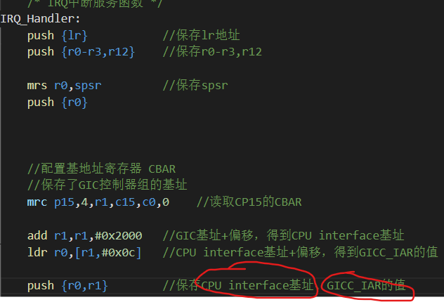 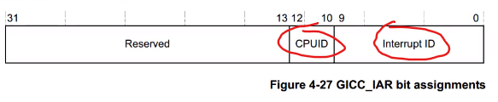

**GICC_IAR**中我们可以取得**中断ID与CPUID**,从而我们可以知道发生了什么中断，是哪个CPU内核发生的。

我们读取**中断ID**的目的就是为了得到对应的**中断处理函数**。

### 切换SVC模式

### 进入C语言system_irqhandler，R0传参(GICC_IAR)

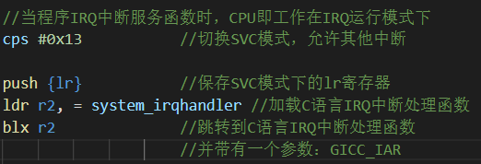程序进入IRQ_Handler,CPU即进入了IRQ运行模式，

**切换到SVC模式**，保存lr寄存器

加载C语言IRQ中断处理函数**system_irqhandler**，并跳转至该函数运行，并带一个参数：**GICC_IAR的值**，他是通过**R0传递参数**的，此时的R0=GICC_IAR的值

**Arm汇编给C语言传参<=3，用R0,R1,R2**

### 完成system_irqhandler之后，还原现场

**LR寄存器，R14 也称为连接寄存器(LR)：**

* 每种处理器模式使用 R14(LR)来存放当前子程序的返回地址
* 当异常发生以后，该异常模式对应的 R14 寄存器被设置成该异常模式将要返回的地址



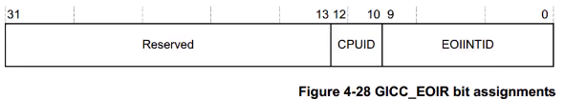

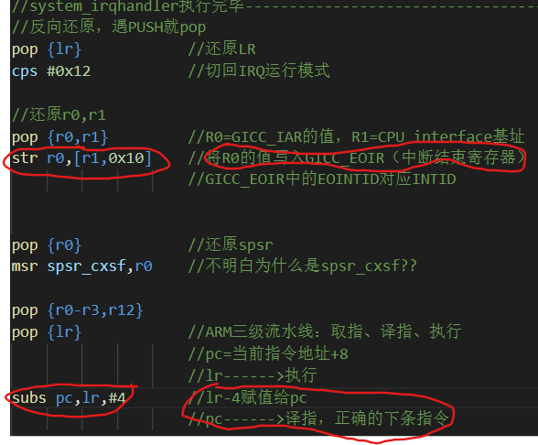按入栈顺序，反向出栈。

IRQ中断处理函数结束后，一定要告诉GIC控制寄存器，中断处理完毕，方法是：

GICC_EOIR的EOINTID写入INTID

最后修正pc地址：

ARM是三级流水线：取指、译指、执行，

Pop {lr} 之后pc=lr=当前指令地址 +8

必须pc = lr-4，使pc指向当前指令地址+4

## V3S中断处理板级驱动

不断优化的C语言项目管理(日常性工作)

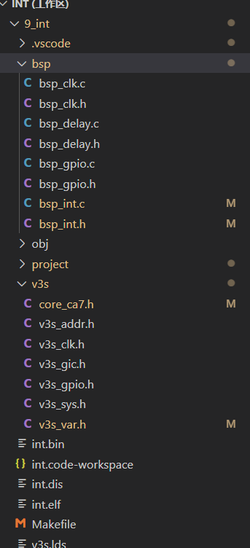bsp目录：存放所有外设的板级驱动；

obj目录：存放GCC编译.o文件；

project目录：项目主文件：main.c\start.S

v3s目录：存放与V3S相关的

|  |  |  |
| --- | --- | --- |
| Bsp外设板级驱动 | 头文件 |  |
| C文件 |  |
| Project项目文件 | Main.c |  |
| Start.S |  |
| V3s芯片定义头文件 | V3s_sys.h | V3s头文件集合 |
| V3S_var.h | 自定义变量与宏 |
| V3s_addr.h | V3s地址定义 |
| V3s_gic.h | V3S GIC中断控制寄存器组定义 |
| V3s_clk.h | V3s PLL控制寄存器组定义 |
| V3s_gpio.h | V3S GPIO控制寄存器组定义 |

### V3S中断初始化

#### GIC中断控制器初始化(ARM 内核部分)：

//GIC中断控制器初始化

    GIC_Init();

#### 调用：中断处理结构表初始化

/* 初始化中断处理结构表*/

void system_irqtable_init(void)

{

    unsigned int i=0;

    //清0中断嵌套数

    irqNesting = 0;

    for(i=0;i<NUMBER_OF_INT_VECTORS;i++)

    {

        irqTable[i].irqHandler  = default_irqHandler;

        irqTable[i].userParam   = NULL;

    }

}

#### 调用：注册中断处理函数

/* 注册中断处理函数 */

void system_register_irqHandler(IRQn_Type irq,

                system_irq_handler_t handler,

                void* userParam)

{

    irqTable[irq].irqHandler    = handler;

    irqTable[irq].userParam     = userParam;

}

### 编写System_irqhandler函数

* 通过参数：GICC_IAR 位9-0得到中断ID
* 通过**中断处理结构表**[**中断ID**]取得**中断处理结构**
* 调用**中断处理结构**.**注册的中断处理函数**，最终实现对特定中断事件的**响应**。

### 配置V3S 中断控制寄存器